沁园QG-U4-09
1.安装预留标准及水路连接图
上门前确认是否预留好进出角阀及三孔插座，有预留即可安装。【未预留好安装标准及时告知派单员】
安装预留标准 | 水路连接图
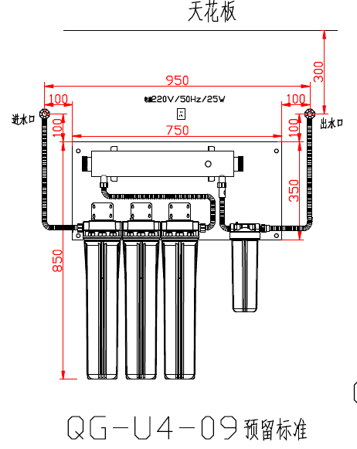 | 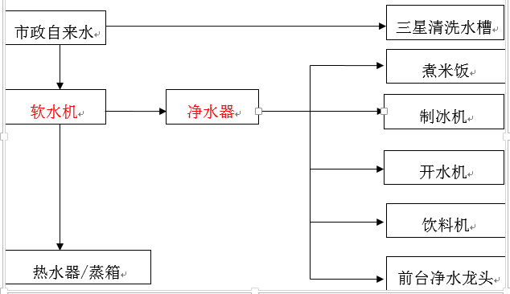
2.安装标准【横竖要直】
第一步：检查进出角阀，第二步：确认无误可以打孔挂机器{打孔时注意墙体有没有水管电线.固定螺丝一定牢固}.安照机器上标贴连接管子，进水口连接进水角阀.紫外线出来的口堵住.小白熊出来的口子连接出水管，第三步：维护卡片上的滤芯更换周期填写好黏贴在滤瓶正面，先通水在通电，确认无漏水或者其他问题，可以提交软件工单及图片 。{以下图片红色方块必填
服务卡片黏贴 | 工单 | 服务卡品
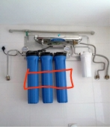 | 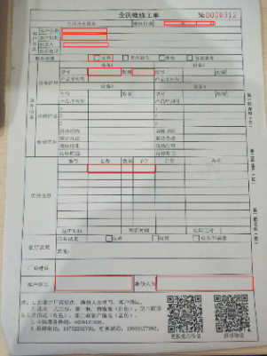 | 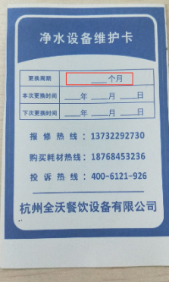
3.更换滤芯标准
第一步：关电，关进水角阀，第二步：滤芯用扳手往左拧开。滤芯拿出来换上新滤芯. 第三步：紫外线两端拧开把灯管取下来换新灯管即可. 第四步：先通水在通电，确认无漏水或者其他问题，可以提交软件工单及图片 。{以下图片红色方块必填}
1 | 2 | 3 | 工单 | 服务卡片 | 旧滤芯图片
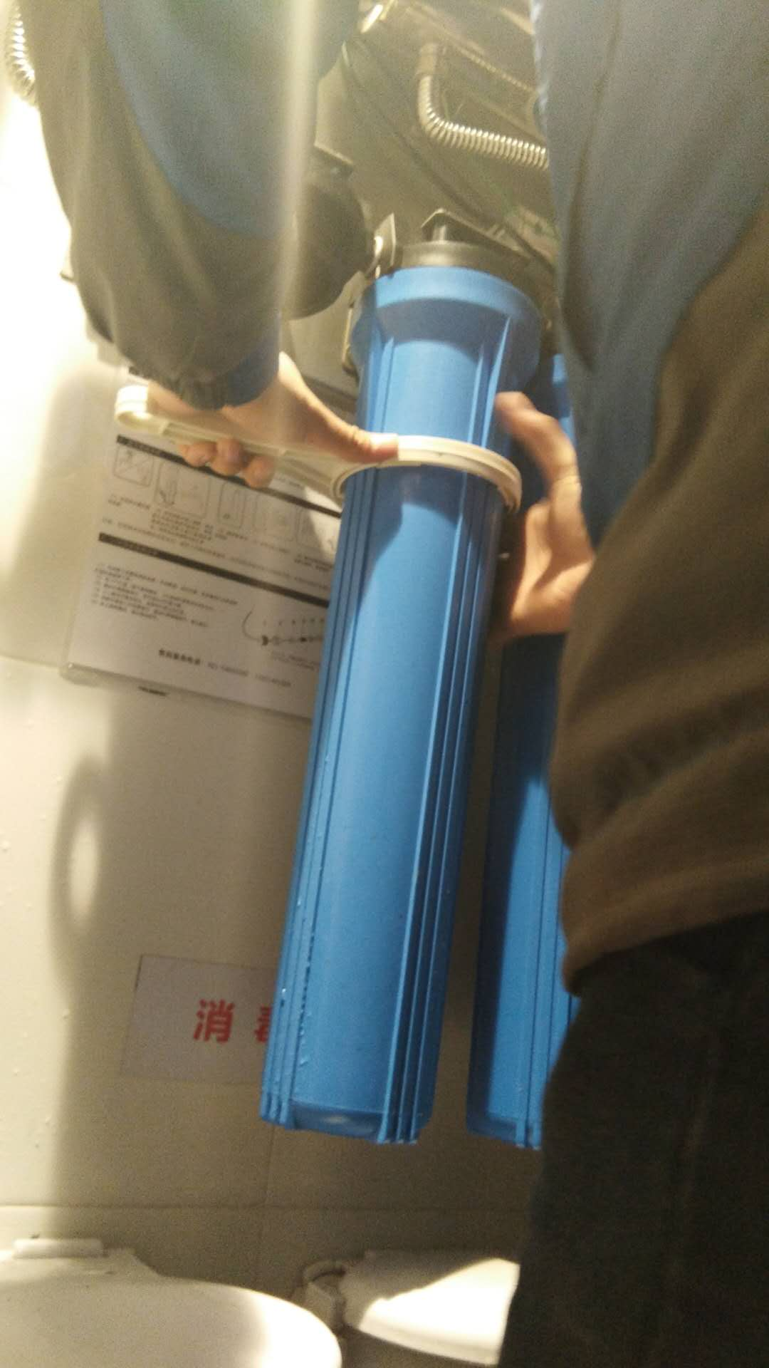 | 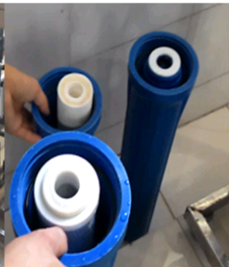 | 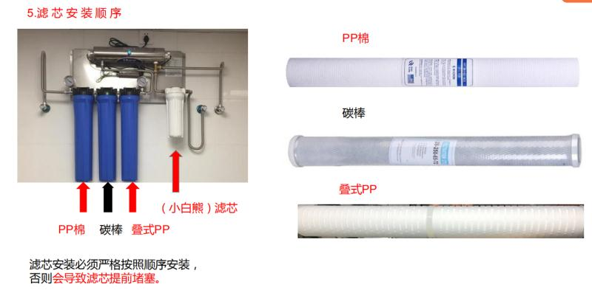 | 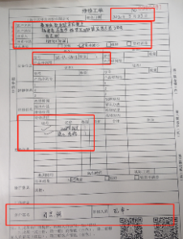 | 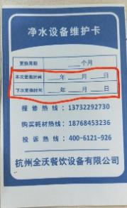 | 旧滤芯图片必须上传

